**Ejercicios realizados en PSeInt.**

**EJERCICIO 1**

**Algoritmo Algoritmo1**

**Definir x, z, mayr, menr, i Como Entero**

**Escribir "Ingrese dos numeros enteros"**

**leer x, z**

**si x == z Entonces**

**Escribir "No se puede realizar el ciclo."**

**FinSi**

**si x < z Entonces**

**menr = x**

**mayr = z**

**FinSi**

**si x > z Entonces**

**mayr = x**

**menr = z**

**FinSi**

**para i = menr hasta mayr Hacer**

**Escribir menr " - " mayr**

**menr = menr + 1**

**mayr = mayr - 1**

**FinPara**

**FinAlgoritmo**

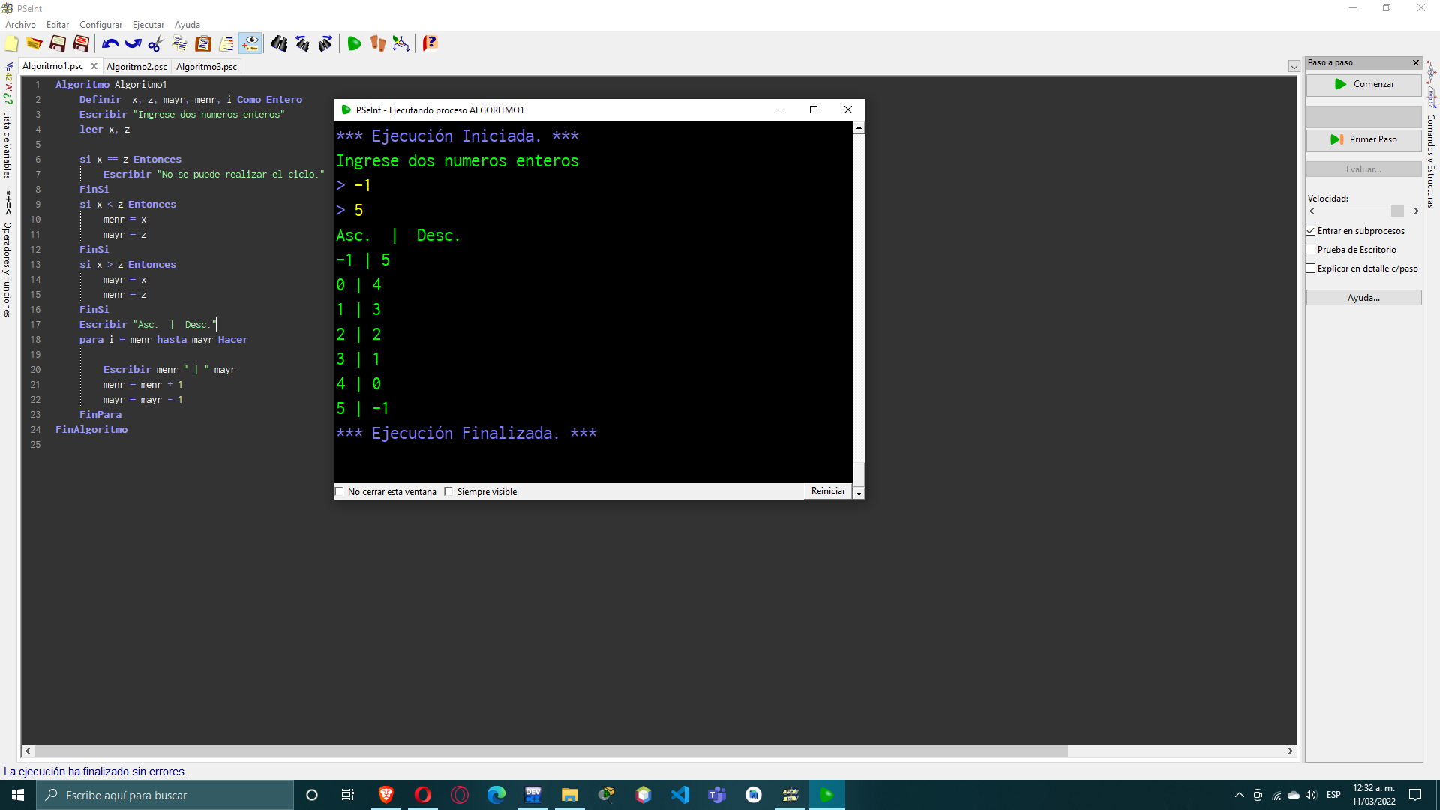

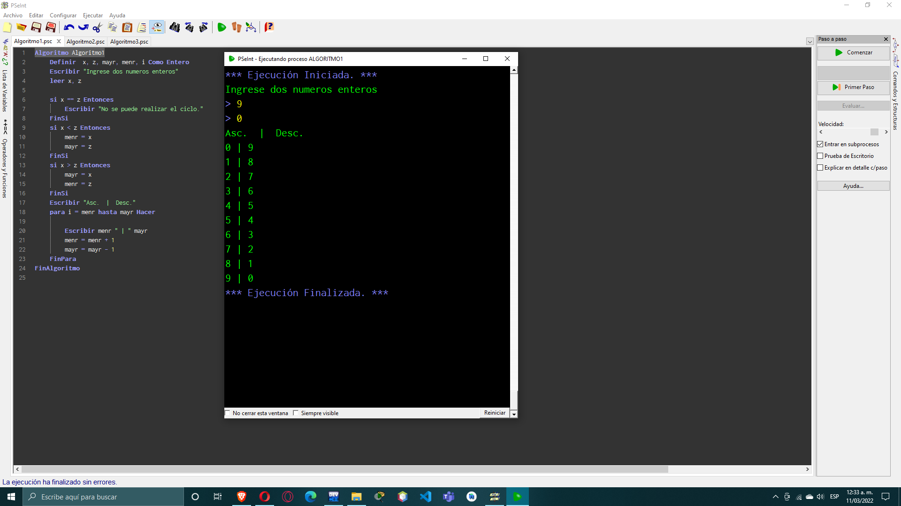

**Ejercicio 2.**

**Algoritmo Suma_digitos_de_2048**

**num = 2048**

**sw = 0**

**cont = 1**

**x = num**

**DigitSum6 = 0**

**Hacer**

**num = x**

**x = x - 1**

**//Escribir "numero: ",num," x: ",x**

**mientras sw = 0 Hacer**

**si num > (cont * 10) Entonces**

**cont = cont * 10**

**SiNo**

**sw = 1**

**FinSi**

**FinMientras**

**mientras num > 10**

**R = num mod cont**

**D = (num - R)/cont**

**suma = suma + D**

**num = R**

**cont = cont / 10**

**FinMientras**

**suma1 = suma + R**

**//Escribir "suma: ", suma1**

**si suma1 == 6 Entonces**

**DigitSum6 = DigitSum6 + 1**

**FinSi**

**//Escribir "num: ", num**

**num = 0**

**R = 0**

**D = 0**

**cont = 1**

**suma = 0**

**suma1 = 0**

**sw = 0**

**Hasta Que ( x == 0)**

**Escribir "Se encontraron: ", DigitSum6, " números cuyos dígitos individuales suman 6"**

**FinAlgoritmo**

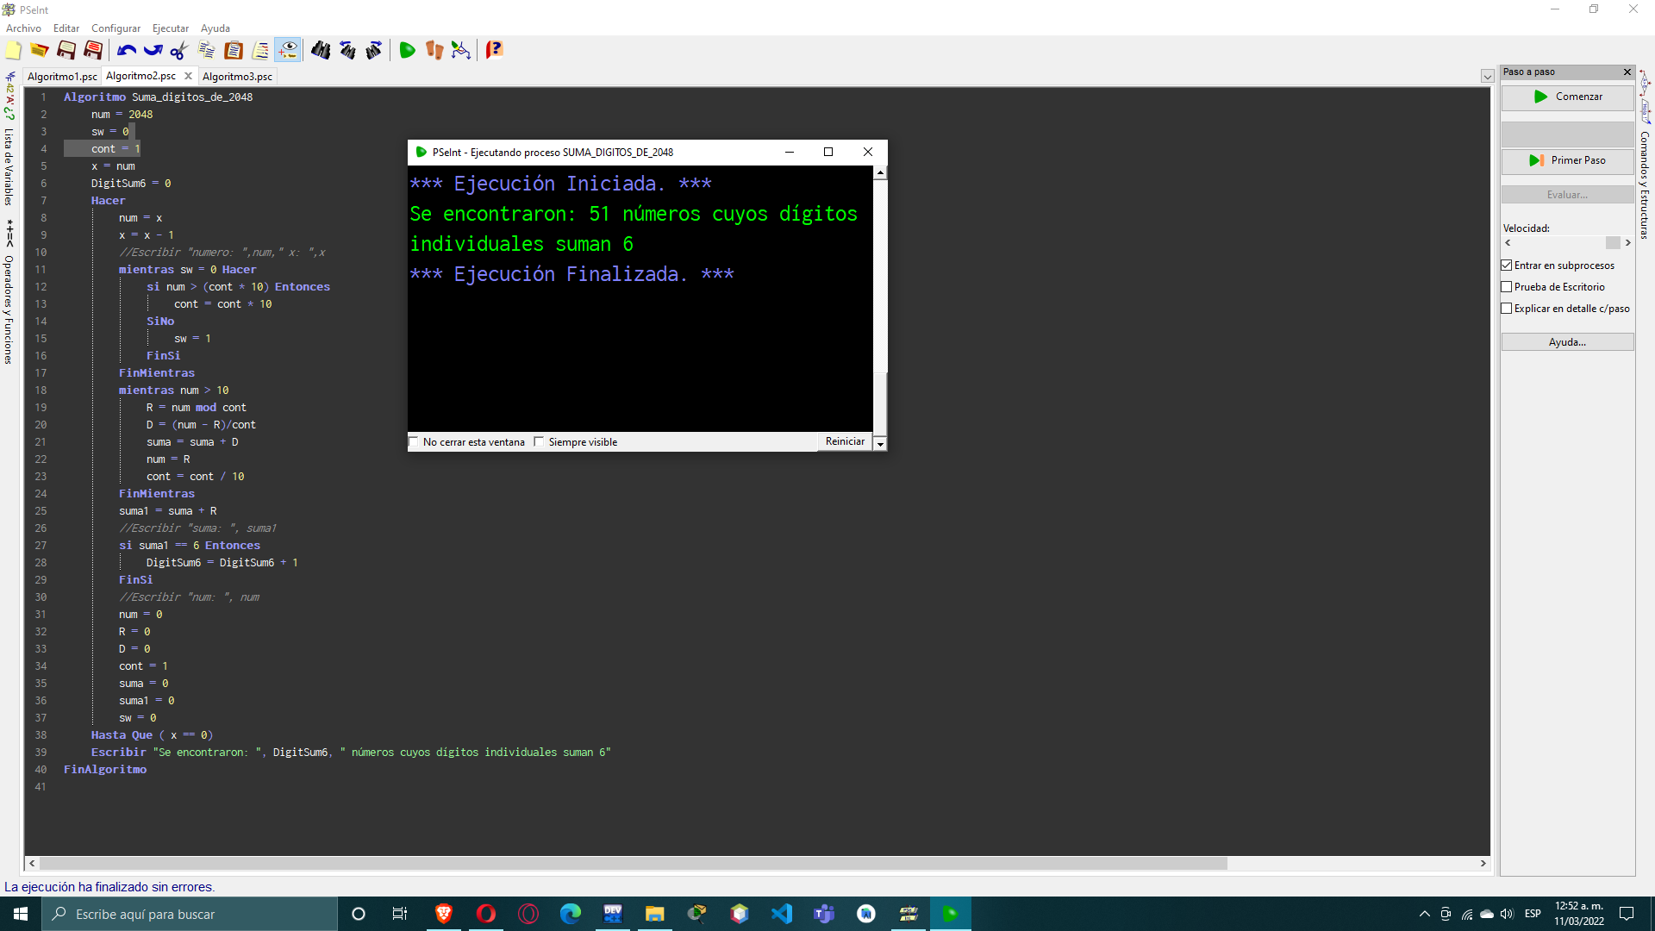

**Ejercicio 3.**

**Algoritmo Algoritmo3**

**n = 100**

**Dimension letras[n], anedac[n]**

**Escribir "ingresa caracter por caracter, ingresa: * para salir"**

**x = 0**

**definir char Como Caracter**

**//char = '*'**

**Hacer**

**x = x + 1**

**leer letras[x]**

**//Escribir "ingresaste: ", letras[x]**

**Mientras Que (letras[x] <> '*')**

**n = x - 1**

**para i = 1 hasta n Hacer**

**anedac[n] = letras[i]**

**//Escribir "anedac ", anedac[n], " letras, ", letras[n]**

**n = n - 1**

**FinPara**

**n = x - 1**

**//Escribir "n= ",n**

**i = 1**

**para i = 1 hasta n Hacer**

**anedac[i] = letras[n]**

**//Escribir "anedac ", anedac[i], " letras, ", letras[i]**

**n = n-1**

**si (anedac[i] == letras[i]) Entonces**

**//Escribir "SI es palindromo"**

**z = z + 1**

**//Escribir "Z:", z**

**FinSi**

**FinPara**

**n = x - 1**

**si (z == n ) Entonces**

**Escribir "SI es palindromo"**

**SiNo**

**Escribir "NO es palindromo"**

**FinSi**

**FinAlgoritmo**

